13.05.2020 – ОБЖ – Часовников – Гр.№16а

Тема: Организационная структура ВС РФ

Цель: Ознакомить обучающихся с организационной структурой ВС РФ
Время: 45 мин.
Вооруженные Силы Российской Федерации образованы Указом Президента Российской Федерации от 7 мая 1992 г. Они представляют собой государственную военную организацию, составляющую оборону страны.
Согласно Закону Российской Федерации «Об обороне» Вооруженные Силы предназначены для отражения агрессии и нанесения агрессору поражения, а также для выполнения задач в соответствии с международными обязательствами Российской Федерации.
Вооруженные Силы могут быть привлечены и к решению задач, не связанных с их основным предназначением, но затрагивающих национальные интересы России. Такими задачами могут быть:
- участие вместе с внутренними войсками и правоохранительными органами в борьбе против организованной преступности, в защите прав и свобод граждан России;
- обеспечение коллективной безопасности стран Содружества Независимых Государств;
- выполнение миротворческих миссий, как в ближнем, так и в дальнем зарубежье и др.
Эти и другие сложные задачи российские войска решают в определенном составе и организационной структуре.
Вооруженные Силы РФ состоят из центральных органов военного управления, объединений, соединений, частей, подразделений и организаций, которые входят в виды и рода войск Вооруженных Сил, в тыл Вооруженных Сил и в войска, не входящие в виды и рода войск.
Вооруженные силы Российской Федерации состоят из трех видов: сухопутные войска, воздушно-космические силы и военно- морской флот; двух родов войск: ракетные войска стратегического назначения, воздушно-десантные войска, а также других войск, не входящих в виды Вооруженных сил, тыла Вооруженных сил, организаций и воинских частей строительства и расквартирования.
Вид Вооруженных сил — это часть Вооруженных сил государства, предназначенная для ведения военных действий в определенной сфере (на суше, море, в воздушном и космическом пространстве).
Род войск — это составная часть вида Вооруженных сил, включающая воинские формирования, которые имеют свойственные только км основные виды оружия и военную технику, а также владеют методами их боевого применения.

История создания видов Вооруженных сил связана со способами ведения вооруженной борьбы и тем пространством, на котором она ведется: на суше, на море и в воздухе.
Сухопутные войска (СВ) — это вид войск, предназначенных для ведения боевых действий на суше.
По своим боевым возможностям сухопутные войска способны вести наступление в целях разгрома войск противника и овладения его территорией, наносить огневые удары на большую глубину, отражать вторжение противника, прочно удерживать занимаемые территории и рубежи.
В состав сухопутных войск входят: мотострелковые, танковые, ракетные войска и артиллерия, войска противовоздушной обороны (ПВО), армейская авиация, части и подразделения
специальных войск, а также части и учреждения тыла.
Мотострелковые войска — самый многочисленный род войск, составляющий основу сухопутных войск. Они оснащены вооружением для поражения наземных и воздушных целей, ракетными комплексами, танками, артиллерией и минометами, противотанковыми управляемыми ракетами, зенитными ракетными комплексами и установками, средствами разведки и управления.
Танковые войска — главная ударная сила сухопутных войск и мощное средство вооруженной борьбы, предназначенное для решения наиболее важных задач в различных видах боевых действий.
Ракетные войска и артиллерия — главная огневая мощь и важнейшее оперативное средство в решении боевых задач по разгрому группировок противника.
Войска противовоздушной обороны являются одним из основных средств поражения авиации и ракет противника. Они состоят из зенитных ракетных, зенитных артиллерийских и радиотехнических частей и подразделений и предназначены для прикрытия боевых порядков сухопутных войск.
Авиация сухопутных войск предназначена для действий непосредственно в интересах общевойсковых формирований, состоящих из авиационной поддержки, ведения воздушной разведки, высадки тактических десантов и других задач.
Специальные войска, входящие в состав сухопутных войск, обеспечивают успешное выполнение общевойсковыми формированиями стоящих перед ними задач.
Части и учреждения тыла на своем уровне обеспечивают боеспособность всех родов войск.
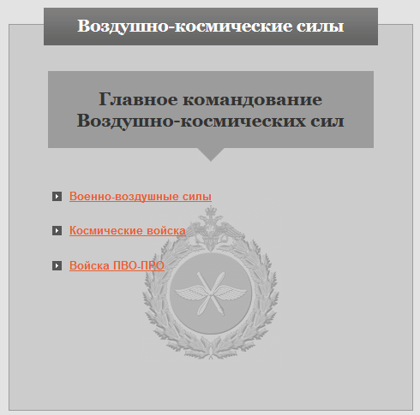

Военно-воздушные силы (ВВС) — вид войск, входящих в состав Вооруженных сил, предназначенных для отражения агрессии и нанесения ударов по авиационным, сухопутным и морским группировкам противника, его административно-политическим и промышленно-экономическим центрам в целях дезорганизации государственного и военного управления, нарушения работы тыла и транспорта, а также ведения воздушной разведки и воздушных перевозок.
Эти задачи войска ВВС могут выполнять в любых погодных условиях, в любое время суток и года.
В соответствии с боевыми задачами и характером действий авиация делится по родам на бомбардировочную, истребительно-бомбардировочную, истребительную, штурмовую, разведывательную, противолодочную, военно-транспортную и специальную авиацию. На вооружении авиационных частей находятся самолеты, гидросамолеты и вертолеты. Основа боевой мощи ВВС — сверхзвуковые всепогодные самолеты, оснащенные разнообразным бомбардировочным, ракетным и стрелково-пушечным вооружением.

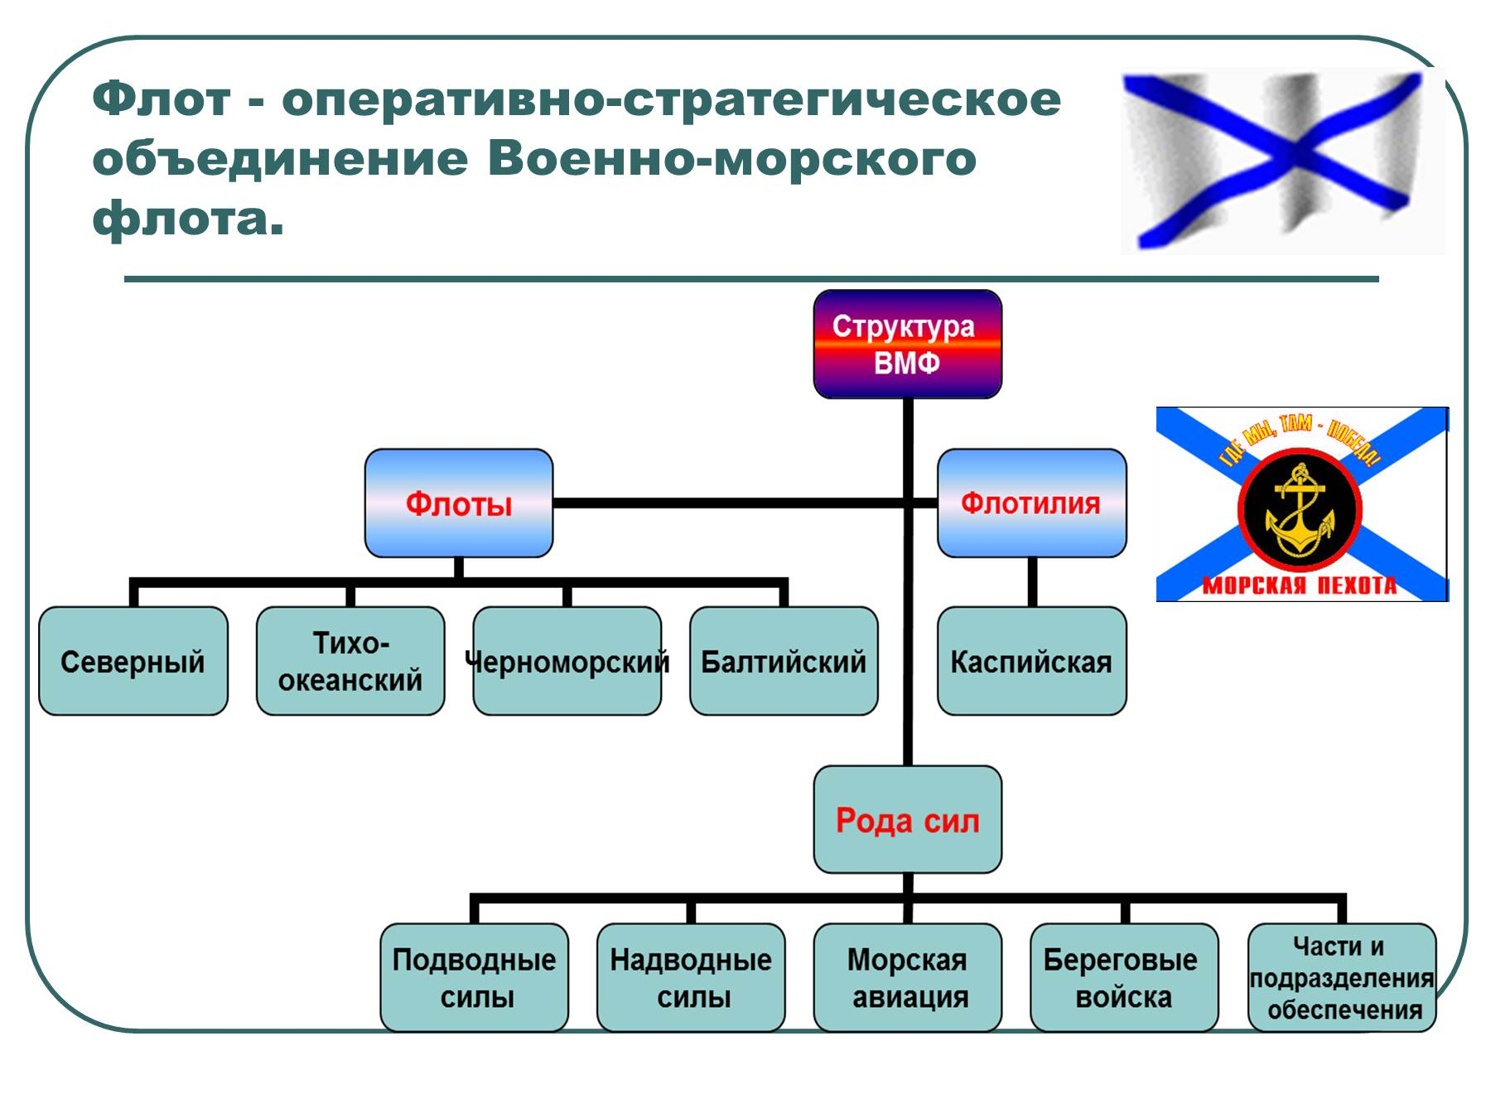Военно-морской флот (ВМФ) — вид войск, входящих в состав Вооруженных сил, предназначенных для отражения агрессии и нанесения ударов по промышленно-экономическим районам (центрам), важным военным объектам противника и разгрома его военно-морских сил .
ВМФ способен наносить ядерные удары по наземным объектам врага, уничтожать его флот в море и на базах, нарушать (блокировать) океанские и морские коммуникации противника и защищать свои, содействовать сухопутным войскам в проведении операций, высаживать морские десанты и отражать высадку морских десантов противника, перевозить войска, материальные средства и выполнять другие задачи.
В состав военно-морского флота входят подводные и надводные силы, морская авиация, береговые ракетно-артиллерийские войска и морская пехота. Также в его состав входят корабли и суда вспомогательного флота, части специального назначения и различные береговые службы.
К самостоятельным родам войск в составе Вооруженных сил относятся ракетные войска стратегического назначения, космические войска и воздушно-десантные войска.
Ракетные войска стратегического назначения (РВСН) оснащены ракетно-ядерным оружием и предназначены для выполнения особых стратегических задач.
Для РВСН характерны высокая боевая готовность и точность нанесения ракетно-ядерных ударов; способность наносить удары одновременно по многим объектам, успешно преодолевая противодействие ПВО и ПРО (противовоздушная и противоракетная оборона) и выполняя поставленные задачи в кратчайшие сроки; возможность широкого маневра ракетно- ядерными ударами; независимость боевого применения от условий погоды, времени года и суток.
На вооружении РВСН состоят стационарные и мобильные ракетные комплексы огромной поражающей мощи и практически неограниченной дальности действия.
Космические войска (KB)выполняют задачи по обнаружению стартов баллистических ракет, предупреждают о ракетном нападении.
KB осуществляют запуск ракет-носителей, управление орбитальной группировкой космических аппаратов и поддерживают ее на уровне, позволяющем решать задачи мирного и военного времени.
Воздушно-десантные войска (ВДВ) — самостоятельный род войск, предназначенный для боевых действий в тылу противника.
ВДВ состоят из парашютно-десантных, танковых, артиллерийских, самоходно-артиллерийских и других частей и подразделений, а также из частей и подразделений специальных войск и тыла.
Основные боевые свойства ВДВ: способность быстро достигать удаленных районов, наносить внезапные удары, успешно вести общевойсковой бой.
Тыл Вооруженных сил — это силы и средства, осуществляющие тыловое и техническое обеспечение армии и флота в мирное и военное время.
Тыл выполняет также функции связующего звена между экономикой страны и войсками. В состав тыла входят различные части, учреждения и подразделения, необходимые для решения следующих задач:
- постоянно содержать запасы материальных средств и обеспечивать ими войска; осуществлять подготовку, эксплуатацию, техническое прикрытие и восстановление путей сообщения и транс портных средств;
- обеспечивать воинские перевозки всех видов;
- восстанавливать военную технику и имущество;
- создавать условия для базирования авиации и сил флота;
- оказывать медицинскую помощь раненым и больным, проводить противоэпидемические, лечебно-профилактические, санитарно-гигиенические и ветеринарные мероприятия;
- осуществлять торгово-бытовое, квартирно-эксплуатационное и финансовое обеспечение;
оказывать помощь войскам в восстановлении их боеспособности и ликвидации последствий ударов противника.
Для выполнения этих задач тыл располагает базами и складами с запасами материальных средств различного назначения, специальными войсками (железнодорожными, автомобильными, дорожными и трубопроводными), вспомогательным флотом, инженерно-аэродромными, авиационно-техническими, ремонтными, медицинскими, ветеринарными и другими частями, подразделениями и учреждениями.
В соответствии с Федеральным законом «Об обороне» к войскам, не входящим в виды Вооруженных сил, относятся:
- войска Пограничной службы Федеральной службы безопасности (ФСБ) РФ;
- внутренние войска Министерства внутренних дел РФ;
- железнодорожные войска;
- войска Федерального агентства правительственной связи и информации (ФАПСИ) при Президенте Российской Федерации;
- войска Гражданской обороны;
- Национальная гвардия
Войска Пограничной службы предназначены для охраны Государственной границы РФ на суше, море, реках, озерах и иных водоемах. Непосредственное руководство этими войсками осуществляет Федеральная служба безопасности. Структурно эти войска состоят из пограничных округов, отдельных соединений, "специальных частей (подразделений) и учебных заведений.
Внутренние войска предназначены для охраны государственных объектов и выполнения других задач, возложенных на МВД РФ.
Исторически предшественниками внутренних войск были войска внутренней охраны советской республики, войска внутренней службы и войска Всероссийской чрезвычайной комиссии по борьбе с контрреволюцией и саботажем (ВЧК). Термином «внутренние войска» с 1921 г. обозначали части ВЧК, несущие службу во внутренних районах страны в отличие от пограничных войск. В Великую Отечественную войну внутренние войска охраняли тылы фронтов и армий, несли гарнизонную службу в освобожденных районах, участвовали в обезвреживании агентуры противника.
Железнодорожные войска предназначены для восстановления, строительства, эксплуатации, заграждения и технического прикрытия железных дорог, используемых для обеспечения воинских перевозок.
Организационно железнодорожные войска состоят из соединений и различных специализированных частей. Они были созданы в период Гражданской войны, а в мирные годы выполняли работы по реконструкции существующих и сооружению новых железных дорог.
За годы Великой Отечественной войны железнодорожными войсками совместно со специальными формированиями Наркомата путей сообщения было восстановлено около 120 тысяч километров железных дорог.
Войска Федерального агентства правительственной связи и информации при Президенте РФ предназначены для обеспечения информационной безопасности.
Войска Гражданской обороны, — воинские формирования, призванные решать задачи по ликвидации последствий чрезвычайных ситуаций. На вооружении войск Гражданской обороны находятся специальная техника и боевое ручное стрелковое и холодное оружие. Военнослужащим войск Гражданской обороны выдаются удостоверения, подтверждающие их статус, и международные отличительные знаки.
Деятельность войск Гражданской обороны осуществляется с момента объявления государством состояния войны, фактического начала военных действий или введения Президентом РФ военного положения на территории страны или в отдельных ее местностях.
В мирное время войска Гражданской обороны, как уже указывалось ранее, осуществляют свою деятельность при стихийных бедствиях, эпидемиях, крупных авариях, катастрофах, ставящих под угрозу здоровье населения и требующих проведения аварийно-спасательных и других неотложных работ.
Специальные войска состоят из воинских частей и подразделений, предназначенных для выполнения специальных задач по обеспечению боевой и повседневной деятельности Вооруженных сил.
Росгвардия. Федеральный орган исполнительной власти Российской Федерации. Создана 5 апреля 2016 года. Росгвардия является центральным органом управления Войсками национальной гвардии Российской Федерации, созданных на основе Внутренних войск МВД России.
В Российской Федерации имеются специальные войска, непосредственно подчиненные Министерству обороны, а также входящие в состав различных видов Вооруженных сил и тыла.
Наименование, состав, организация, вооружение и техническое оснащение формирований специальных войск определяются их предназначением. В частности, к ним относятся инженерные войска, войска связи, войска радиационной, химической и биологической защиты, радиотехнические части и топогеодезические подразделения. В состав тыла Вооруженных сил входят такие специальные войска, как автомобильные, дорожные, железнодорожные, трубопроводные и др. Некоторые виды Вооруженных сил имеют свойственные только им специальные войска, например в ВВС есть части инженерно-авиационной службы.

Общее руководство Вооруженными силами Российской Федерации осуществляет Верховный главнокомандующий. Согласно Конституции и Закону «Об обороне» Верховным главнокомандующим Вооруженными силами является Президент Российской Федерации. В его компетенцию входит: осуществление оборонной политики; утверждение концепции, планов строительства и применения армии и флота; назначение и освобождение от должности высшего военного командования (от командира соединения и выше); присвоение высших воинских званий; издание указов о призыве граждан РФ на военную службу; объявление состояния войны в случае вооруженного нападения на Российскую Федерацию. Верховный главнокомандующий отдает приказы Вооруженным силам на ведение военных действий, а также осуществляет иные полномочия, возложенные на него Конституцией РФ и федеральными законами.
Непосредственное руководство Вооруженными силами осуществляет министр обороны Российской Федерации через органы управления Министерства обороны. Министерство обороны реализует политику в области строительства Вооруженных сил в соответствии с решениями высших органов государственной власти Российской Федерации. Министерству обороны дается исключительное право заказа вооружений и военной техники, в том числе и для других силовых структур.
Основным органом оперативного управления войсками и силами флота Вооруженных сил является Генеральный штаб, осуществляющий руководство по вопросам планирования применения войск в целях обороны; Генштаб разрабатывает Федеральную программу совершенствования оперативного переоборудования военной промышленности страны, организует мобилизационную подготовку, координирует планы создания резервных войск для решения главной задачи — защиты России от нападений врага.
Вооруженные силы Российской Федерации состоят из органов управления, объединений, соединений, воинских частей, учреждений, а также военно-учебных заведений.
Органы управления, предназначены для руководства войсками (силами) в различных звеньях. К ним относятся командования, штабы, управления, отделы и другие постоянно и временно создаваемые структуры. Для размещения и работы органов управления в боевых условиях развертываются мобильные пункты управления.
Объединения — это воинские формирования, включающие несколько соединений или объединений меньшей численности, а также частей и учреждений (например, территориальные общевойсковые объединения — военные округа; оперативные объединения — армии, флотилии).

Соединениями являются воинские формирования, состоящие из нескольких частей или соединений меньшего состава, а также частей и подразделений обеспечения и обслуживания. К соединениям относятся корпуса, дивизии, бригады и другие приравненные к ним воинские формирования.
Воинская часть — это организационно-самостоятельная боевая и административно-хозяйственная единица во всех видах Вооруженных сил Российской Федерации. К воинским частям относятся полки, корабли 1, 2, 3-го рангов, отдельные батальоны (дивизионы, эскадрильи), а также отдельные роты. Полкам, отдельным батальонам, дивизионам и эскадрильям вручается боевое знамя, а кораблям Военно-морского флота — военно-морской флаг.
К учреждениям Министерства обороны, Российской Федерации относятся такие структуры обеспечения жизнедеятельности Вооруженных сил, как дома и клубы офицеров, военные музеи, редакции военных изданий, военно-медицинские учреждения, санатории, дома отдыха, турбазы и т.д.
К военно-учебным заведениям относятся военные академии, университеты, институты, суворовские и нахимовские военные училища, кадетские корпуса, курсы подготовки и переподготовки офицерского состава.
Часть Вооруженных сил РФ может входить в состав коллективных вооруженных сил или находиться под объединенным командованием в соответствии с международными договорами Российской Федерации (например, в составе миротворческих сил ООН или коллективных сил Содружества Независимых Государств (СНГ) по поддержанию мира в зонах локальных военных конфликтов).
Комплектование Вооруженных сил личным составом осуществляется:
- военнослужащими: путем призыва граждан на военную службу и путем добровольного поступления граждан на военную службу;
- гражданским персоналом: путем добровольного поступления на работу.
Таким образом, развитие видов Вооруженных сил и родов войск тесно связано с развитием экономики государства, с возможностями по созданию новых, более совершенных образцов военной техники и вооружения, направлено на обеспечение целостности территории государства и защиту его интересов. В соответствии с реальной обстановкой в России периодически проводятся военные реформы, направленные на создание такой организационно-штатной структуры Вооруженных сил, которая максимально соответствовала бы принятой в государстве военной доктрине, а также позволяла с минимальными затратами максимально использовать боевые возможности военной техники и вооружения.

К центральным органам управления относятся Министерство обороны, Генеральный штаб, а также ряд управлений, ведаюших определенными функциями и подчиненных определенным заместителям министра обороны или непосредственно министру обороны. Кроме того, в состав центральных органов управления входят Главные командования видами Вооруженных Сил.
Вид Вооруженных Сил — это их составная часть, отличающаяся особым вооружением и предназначенная для выполнения возложенных задач, как правило, в какой-либо среде (на суше, в воде, в воздухе). Это Сухопутные войска. Военно-воздушные силы, Военно-Морской Флот.
Каждый вид Вооруженных Сил состоит из родов войск (сил), специальных войск и тыла.

Рода войск
Под родом войск понимается часть вида Вооруженных Сил, отличающаяся основным вооружением, техническим оснащением, организационной структурой, характером обучения и способностью к выполнению специфических боевых задач. Кроме того, имеются самостоятельные рода войск. В Вооруженных Силах России — это Ракетные войска стратегического назначения, Космические войска и Воздушно-десантные войска.
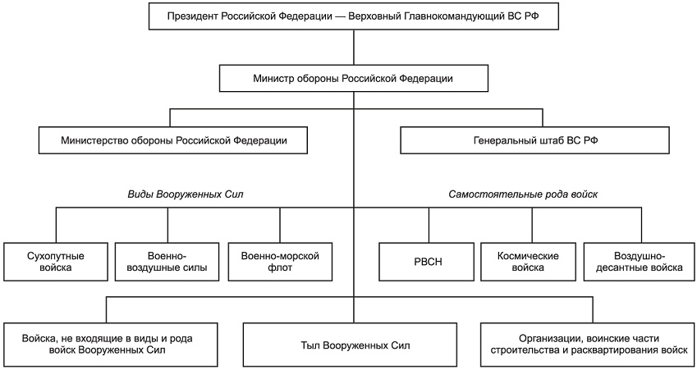
Рис. 1. Структура Вооруженных Сил Российской Федерации
Объединения — это воинские формирования, включающие несколько соединений или объединений меньшего масштаба, а также частей и учреждений. К объединениям относятся армия, флотилия, а также военный округ — территориальное общевойсковое объединение и флот — военно-морское объединение.
Военный округ — это территориальное общевойсковое объединение воинских частей, соединений, учебных заведений, военных учреждений различных видов и родов войск Вооруженных Сил. Военный округ охватывает территорию нескольких субъектов Российской Федерации.
Флот является высшим оперативным объединением Военно-Морского Флота. Командующие округами и флотами руководят своими войсками (силами) через подчиненные им штабы.
Соединениями являются воинские формирования, состоящие из нескольких частей или соединений меньшего состава, обычно различных родов войск (сил), специальных войск (служб), а также частей (подразделений) обеспечения и обслуживания. К соединениям относятся корпуса, дивизии, бригады и другие приравненные к ним воинские формирования. Слово «соединение» обозначает — соединить части. Штаб дивизии имеет статус части. Этой части (штабу) подчиняются другие части (полки). Все вместе это и есть дивизия. Однако в ряде случаев статус соединения может иметь и бригада. Это происходит в том случае, если в состав бригады входят отдельные батальоны и роты, каждый из которых сам по себе имеет статус части. Штаб бригады в этом случае как и штаб дивизии имеет статус части, а батальоны и роты как самостоятельные части подчиняются штабу бригады.
Часть — это организационно самостоятельная боевая и административно-хозяйственная единица во всех видах Вооруженных Сил РФ. Под понятием «часть» чаше всего подразумеваются полк и бригада. Кроме полка и бригады частями являются и штаб дивизии, штаб корпуса, штаб армии, штаб округа, а также иные воинские организации (военторг, армейский госпиталь, гарнизонная поликлиника, окружной продовольственный склад, ансамбль песни и пляски округа, гарнизонный дом офицеров, гарнизонный комбинат бытового обслуживания, центральная школа младших специалистов, военный институт, военное учи- лише и т. п.). Частями могут быть корабли 1-, 2- и 3-го рангов, отдельные батальоны (дивизионы, эскадрильи), а также отдельные роты, не входящие в состав батальонов и полков. Полкам, отдельным батальонам, дивизионам и эскадрильям вручается Боевое Знамя, а кораблям ВМФ — Военно-морской флаг.
Подразделение — все воинские формирования, входящие в состав части. Отделение, взвод, рота, батальон — все они объединяются одним словом «подразделение». Слово происходит от понятия «деление», «делить» — часть делится на подразделения.
К организациям относятся такие структуры обеспечения жизнедеятельности Вооруженных Сил, как военно-медицинские учреждения, дома офицеров, военные музеи, редакции военных изданий, санатории, дома отдыха, турбазы и т. п.
Тыл Вооруженных Сил предназначен для обеспечения Вооруженных Сил всеми видами материальных средств и содержания их запасов, подготовки и эксплуатации путей сообщения, обеспечения воинских перевозок, ремонта оружия и военной техники, оказания медицинской помощи раненым и больным, проведения санитарно-гигиенических и ветеринарных мероприятий и выполнения ряда других задач тылового обеспечения. В состав тыла Вооруженных Сил входят арсеналы, базы, склады с запасами материальных средств. Он имеет специальные войска (автомобильные, железнодорожные, дорожные, трубопроводные, инженерно-аэродромные и другие), а также ремонтные, медицинские, охраны тыла и другие части и подразделения.
Расквартирование и обустройство войск — деятельность Министерства обороны Российской Федерации по созданию и инженерному обеспечению объектов военной инфраструктуры, расквартированию войск, созданию условий для стратегического развертывания Вооруженных Сил и ведения боевых действий.
К войскам, не входящим в виды и рода войск Вооруженных Сил, относятся Пограничные войска, Внутренние войска МВД России, Войска Гражданской обороны.
Пограничные войска предназначены для защиты государственной границы, территориального моря, континентального шельфа и исключительной экономической зоны Российской Федерации, а также для решения задач по охране биологических ресурсов территориального моря, континентального шельфа и исключительной экономической зоны Российской Федерации и осуществлению государственного контроля в этой сфере. Организационно Пограничные войска входят в состав ФСБ России.
Из предназначения Пограничных войск вытекают и их задачи. Это защита государственной границы, территориального моря, континентального шельфа и исключительной экономической зоны Российской Федерации; охрана морских биологических ресурсов; защита государственных границ государств — участников Содружества Независимых Государств на основе двусторонних договоров (соглашений); организация пропуска лиц, транспортных средств, грузов, товаров и животных через государственную границу Российской Федерации; разведывательная, контрразведывательная и оперативно-розыскная деятельность в интересах защиты государственной границы, территориального моря, континентального шельфа и исключительной экономической зоны Российской Федерации и охраны морских биологических ресурсов, а также государственных границ государств — участников Содружества Независимых Государств.
Внутренние войска МВД России предназначены обеспечивать безопасность личности, общества и государства, защищать права и свободы граждан от преступных и иных противоправных посягательств.
Основными задачами Внутренних войск являются: предотвращение и пресечение вооруженных конфликтов, действий, направленных против целостности государства; разоружение незаконных формирований; соблюдение режима чрезвычайного положения; усиление охраны общественного порядка там, где это необходимо; обеспечение нормального функционирования всех государственных структур, законно избранных органов власти; охрана важных государственных объектов, специальных грузов и т. д.
Одна из важнейших задач внутренних войск состоит в том, чтобы совместно с Вооруженными Силами по единому замыслу и плану участвовать в системе территориальной обороны страны.
Войска Гражданской обороны — это воинские формирования, владеющие специальной техникой, вооружением и имуществом, предназначенные для защиты населения, материальных и культурных ценностей на территории Российской Федерации от опасностей, возникающих при ведении военных действий или вследствие этих действий. Организационно войска Гражданской обороны входят в состав МЧС России.
В мирное время основными задачами войск Гражданской обороны являются: участие в мероприятиях, направленных на предупреждение чрезвычайных ситуаций (ЧС); обучение населения способам зашиты от опасностей, возникающих при ЧС и в результате военных действий; проведение работ по локализации и ликвидации угроз уже возникших ЧС; эвакуация населения, материальных и культурных ценностей из опасных зон в безопасные районы; доставка и обеспечение сохранности грузов, перевозимых в зону ЧС в качестве гуманитарной помощи, в том числе в зарубежные страны; оказание медицинской помощи пострадавшему населению, обеспечение его продуктами питания, водой и средствами первой необходимости; борьба с пожарами, возникающими в результате ЧС.
В военное время войска Гражданской обороны решают задачи, связанные с выполнением мероприятий по защите и выживанию гражданского населения: строительство укрытий; проведение мероприятий по световой и другим видам маскировки; обеспечение ввода сил гражданской обороны в очаги поражения, зоны заражения и загрязнения, катастрофического затопления; борьба с пожарами, возникающими при ведении военных действий или вследствие этих действий; обнаружение и обозначение районов, подвергшихся радиационному, химическому, биологическому и иному заражению; поддержание порядка в районах, пострадавших при ведении военных действий или вследствие этих действий; участие в срочном восстановлении функционирования необходимых коммунальных объектов и других элементов системы обеспечения населения, инфраструктуры тыла — аэродромов, дорог, переправ и т. д.

Система руководства и управления вооруженными силами
Общее руководство Вооруженными Силами (и другими воинскими формированиями и органами) Российской Федерации осуществляет Верховный Главнокомандующий. Согласно Конституции и Закону «Об обороне» им являетсяПрезидент России.
Реализуя свои полномочия. Президент определяет основные направления военной политики Российской Федерации, среди которых важнейшее место занимают проблемы создания, укрепления и совершенствования военной организации, технического оснащения Вооруженных Сил, определения перспектив развития военной техники, мобилизационных возможностей государства. Он утверждает военную доктрину Российской Федерации, концепции и планы строительства и развития Вооруженных Сил, других войск и воинских формирований, план применения Вооруженных Сил Российской Федерации, мобилизационный план Вооруженных Сил, которым определяется порядок работы органов государственной власти России, субъектов Российской Федерации, местного самоуправления и экономики страны в военное время. В условиях мира готовится и утверждается Президентом Федеральная государственная программа оперативного оборудования территории Российской Федерации, планируется создание запасов материальных ценностей государственных и мобилизационных резервов. Кроме того, Президент утверждает Положение о территориальной обороне и План гражданской обороны.
Президент Российской Федерации утверждает федеральные государственные программы вооружения и развития оборонного промышленного комплекса. Также утверждаются Президентом страны планы размещения на территории Российской Федерации объектов с ядерными зарядами, а также объектов по ликвидации оружия массового уничтожения и ядерных отходов. Им же утверждаются все программы ядерных и других специальных испытаний.
Осуществляя непосредственное управление Вооруженными Силами, он утверждает структуру и состав Вооруженных Сил, других войск, воинских формирований до объединения включительно, а также штатную численность военнослужащих Вооруженных Сил Российской Федерации, других войск, воинских формирований и органов.
Наиболее важные документы, такие, как общевоинские уставы, положения о Боевом Знамени воинской части, Военно-мор- ском флаге, порядке прохождения военной службы, военных советах, военных комиссариатах, утверждаются Президентом Российской Федерации и являют собой законы армейской и флотской жизни.
Дважды в год Президент издает указы о призыве граждан на военную службу, а также об увольнении с военной службы военнослужащих, проходящих службу по призыву.
Как Верховный Главнокомандующий Вооруженными Силами Президент страны в соответствии с Законом РФ о военном положении вводит в действие нормативные правовые акты военного времени и прекращает их действие, формирует и упраздняет органы исполнительной власти на период военного времени в соответствии с федеральным конституционным законом о военном положении. В случае агрессии против России или непосредственной угрозы агрессии Президент Российской Федерации издает Указ о введении военного положения. Оно может быть введено на территории всей страны или в отдельных местностях, которые подверглись нападению, которым угрожает нападение или которые имеют особое значение для обороны страны. Вводя военное положение, Президент наделяет особыми полномочиями органы государственной власти, органы местного самоуправления и организации. При введении военного положения могут создаваться специальные органы военного управления, власть которых распространяется и на гражданских лиц. Всем органам и должностным лицам предписывается оказывать содействие военному командованию в использовании сил и средств данной территории для обороны, обеспечения безопасности и порядка. Могут быть ограничены некоторые конституционные права граждан (например, свобода собраний, демонстраций, свобода печати).
При введении военного положения Президент Российской Федерации немедленно сообщает об этом Совету Федерации и Государственной Думе. Указ Президента о введении военного положения должен быть утвержден Советом Федерации.
Президент Российской Федерации в соответствии с федеральными законами вправе принять решение о привлечении Вооруженных Сил, других войск и воинских формирований к выполнению задач с использованием вооружения не по их предназначению.
Президент России формирует и возглавляет Совет Безопасности РФ. Основными его функциями является разработка предложений по обеспечению защиты конституционного строя, государственного суверенитета, территориальной целостности страны, участие совместно с другими органами в выработке военной политики Российской Федерации.
Таким образом, выполняя свои конституционные обязанности и задачи, возложенные на него Федеральным законом «Об обороне», Президент Российской Федерации — Верховный Главнокомандующий Вооруженными Силами обеспечивает подготовку страны к отражению возможной агрессии, управляет всеми сторонами процесса поддержания армии и флота России в боеготовом состоянии, соответствующем уровню угроз национальной безопасности страны.

Полномочия Совета Федерации и Государственной Думы в области обороны
В Российской Федерации, в соответствии с Конституцией РФ, представительным и законодательным органом является Федеральное Собрание, которое состоит из двух палат — Совета Федерации и Государственной Думы. Конституция и Закон «Об обороне» четко определяют полномочия Федерального Собрания в области обороны.
Совет Федерации является верхней палатой Федерального Собрания и выступает как орган представительства субъектов Федерации. К его ведению относится утверждение указов Президента РФ о введении военного и чрезвычайного положения, а также о привлечении Вооруженных Сил, других войск, воинских формирований и органов с использованием вооружения к выполнению задач не по их предназначению, решение вопроса о возможности использования Вооруженных Сил РФ за пределами территории Российской Федерации. Совет Федерации рассматривает расходы на оборону, устанавливаемые принятыми Государственной Думой федеральными законами о федеральном бюджете, а также принятые Государственной Думой федеральные законы в области обороны.
Государственная Дума является представительным органом всего населения Российской Федерации и состоит из депутатов, избираемых гражданами Российской Федерации на основе всеобщего равного и прямого избирательного права при тайном голосовании.
Государственная Дума рассматривает расходы на оборону, устанавливаемые федеральными законами о федеральном бюджете; принимает федеральные законы в области обороны, регулируя тем самым различные аспекты деятельности по организации обороны и военному строительству.
Кроме этих полномочий, Совет Федерации и Государственная Дума осуществляют парламентский контроль в этой сфере через свои комитеты по безопасности и обороне.
Правительство Российской Федерации — один из главных органов осуществления государственной власти в Российской Федерации. Оно возглавляет систему федеральных органов исполнительной власти.
В соответствии со статьей 114 Конституции РФ Правительство РФ осуществляет меры по обеспечению обороны страны и ее безопасности. Более подробно содержание деятельности правительства в этой сфере сформулировано в Законе РФ «Об обороне». Согласно этому закону правительство: разрабатывает и представляет в Государственную Думу предложения по расходам на оборону в федеральном бюджете; организует снабжение Вооруженных Сил Российской Федерации материальными средствами, энергетическими и другими ресурсами и услугами по их заказам; организует разработку и выполнение государственных программ вооружения и развития оборонного промышленного комплекса;
определяет условия финансово-хозяйственной деятельности организаций Вооруженных Сил; организует разработку Федеральной государственной программы оперативного оборудования территории страны в целях обороны и проводит мероприятия по реализации этой программы; определяет организацию, задачи и осуществляет общее планирование гражданской и территориальной обороны; организует контроль за экспортом вооружения и военной техники, стратегических материалов, технологий и продукции двойного назначения и др.
Непосредственное руководство Вооруженными Силами России осуществляет министр обороны через Министерство обороны и Генеральный штаб Вооруженных Сил Российской Федерации.
Министр обороны является прямым начальником всего личного состава Вооруженных Сил РФ и несет персональную ответственность за выполнение задач, возложенных на министерство. По наиболее важным вопросам жизни и деятельности Вооруженных Сил РФ он издает приказы и директивы, а также вводит в действие положения, наставления, другие правовые акты, регламентирующие различные вопросы жизни, быта и деятельности войск. Министр обороны управляет Вооруженными Силами через Министерство обороны и Генеральный штаб Российской Федерации.
Министерство обороны Российской Федерации участвует в подготовке предложений по вопросам военной политики и по военной доктрине Российской Федерации, разрабатывает концепцию строительства Вооруженных Сил Российской Федерации. Оно готовит Федеральную государственную программу вооружения и развития военной техники, а также предложения по государственному оборонному заказу, по расходам на оборону в проекте федерального бюджета. Важное значение имеют координация и финансирование работ, выполняемых в целях обороны; организация научных исследований, заказ и финансирование производства и закупок вооружения и военной техники, продовольствия, вещевого и другого имущества, материальных и иных ресурсов для Вооруженных Сил. Министерство сотрудничает с военными ведомствами иностранных государств, а также осуществляет целый ряд иных полномочий.
Основным органом оперативного управления войсками и силами флота Вооруженных Сил РФ является Генеральный штаб. Он разрабатывает предложения по военной доктрине России, план строительства Вооруженных Сил Российской Федерации и координирует разработку предложений по численности Вооруженных Сил Российской Федерации, других войск, воинских формирований и органов.
Генеральный штаб готовит также план применения и мобилизационный план Вооруженных Сил и Федеральную государственную программу оперативного оборудования территории страны в целях обороны. Он устанавливает количественные нормы призыва на военную службу, военные сборы, осуществляет анализ и координацию проведения в стране мероприятий по воинскому учету, подготовке граждан к военной службе и их призыву на военную службу и военные сборы. В целях обороны и безопасности Генеральный штаб организует проведение разведывательной деятельности, мероприятий по поддержанию боевой и мобилизационной готовности Вооруженных Сил Российской Федерации и др.
В структуру центрального аппарата Министерства обороны РФ входят ряд главных и центральных управлений, ведающих определенными функциями и подчиненных определенным заместителям министра обороны или непосредственно министру обороны. Кроме того, в состав центральных органов Министерства обороны (МО) РФ входят Главные командования видами Вооруженных Сил (ВС) РФ. В структурном отношении Главное командование вида ВС РФ состоит из Главного штаба, управлений, отделов и служб. Во главе вида Вооруженных Сил стоит главнокомандующий. Он назначается Президентом РФ и подчиняется непосредственно министру обороны.
В состав управления военного округа входят: штаб военного округа, управления, отделы, службы и другие структурные подразделения. Возглавляет военный округ командующий войсками военного округа.
Структура управления отдельной воинской части и основные обязанности ее должностных лиц определены Уставом Внутренней службы Вооруженных Сил Российской Федерации.

Литература
1. Конституция РФ
2. Закон РФ «Об обороне»
3. Основные положения Военной доктрины РФ
4. Закон РФ «О статусе военнослужащих»

Вопросы для самоконтроля
1. Дайте определения вида и рода войск Вооруженных сил.
2. Какие задачи решают сухопутные войска?
3. Что вы знаете об устройстве Воздушно-космических сил?
4. Каково предназначение Военно-морского флота?
б. Расскажите о ракетных войсках стратегического назначения и их предназначении.
5. Какие задачи решают Космические войска?
6. Для чего предназначены Военно-воздушные войска?
7. Какие функции выполняет тыл Вооруженных сил?
8. Назовите войска, не входящие в виды Вооруженных сил.
9. Какие структуры относятся к учреждениям Министерства обороны Российской Федерации?
10. Как осуществляется комплектование Вооруженных сил личным составом?

Домашнее задание:
- Составить конспект
- Ответить на вопросы самоконтроля

